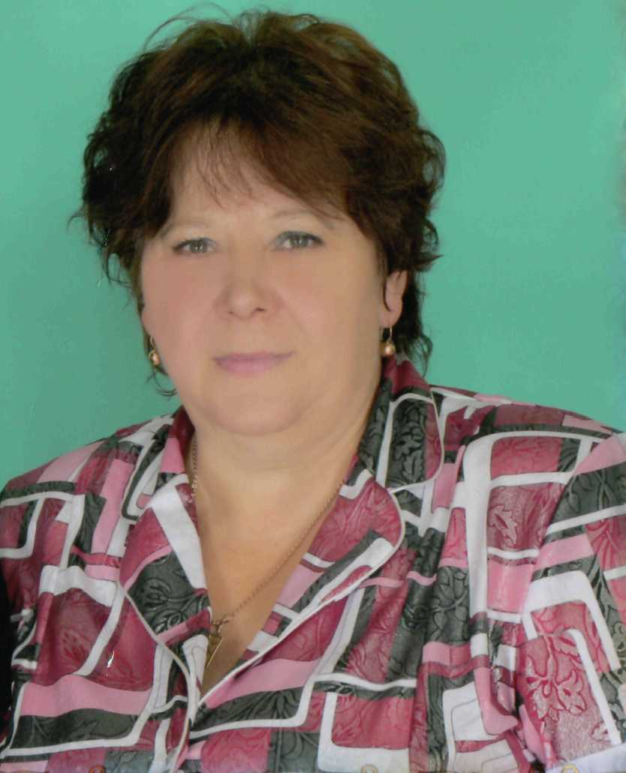
Литвиненко Любовь Ивановна,
учитель начальных классов МОУ Ильинская СОШ Казанского района
Отличник народного образования

Образование: Высшее. Ишимский государственный педагогический институт, 1978 г.
Стаж работы: 30 лет.
Профессиональная категория: высшая
Почтовый адрес общеобразовательного учреждения:
627 432, Тюменская область, Казанский район, с. Ильинка, ул. Ленина 44.
Контактный телефон/ Факс: (8-34553) 4-82-60

Литвиненко Любовь Ивановна – добросовестный, творчески работающий, талантливый педагог. Удивительное знание детской души, умение подойти к каждому школьнику, полное доверие, уважение и требовательность к ученикам – формула успеха Любовь Ивановны. Учитель эффективно применяет на практике современные методы поиска, сбора, хранения, обработки и использования информации. Педагог работает над проблемой «Значение и применение компьютерных технологий в развитии творческого потенциала учащихся».
Первостепенной задачей Любовь Ивановна считает совершенствование системы воспитательной работы. С целью создания условий для организации гуманной педагогической среды, воспитания жизнестойкого человека, ведущего здоровый образ жизни учителем разработана программа «Педагоги, родители, учащиеся: проблемы сотрудничества». Задачи программы: просветительская - научить родителей видеть и понимать изменения, происходящие с детьми; консультативная – совместный психолого-педагогический поиск методов эффективного воздействия на ребенка в процессе приобретения им общественных и учебных навыков; коммуникативная – обогащение семейной жизни эмоциональными впечатлениями, опытом культуры взаимодействия ребенка с родителями. Любовь Ивановна Литвиненко разработала авторскую программу «Мое здоровье», направленную на развитие физической культуры учащихся 1-4 классов в рамках системы воспитательной работы с младшими школьниками. Данная программа содержит два направления: укрепление здоровья и личная гигиена младших школьников; физическое развитие и подготовка учащихся 1-4 класс. Данные направления включают в себя не только знания о роли физической культуры в укреплении здоровья, гигиенические правила по закаливанию организма, но и простейшие способы организации самостоятельных занятий по развитию физических качеств детей в начальной школе. Программа «Мое здоровье» содействует гармоничному развитию и всесторонней физической подготовленности, развивает важные двигательные умения и навыки через подвижные игры и упражнения из базовых видов спорта. Практическая ценность данной программы в том, что она содержит комплексы упражнений зарядки, физкультминутки и физкультпаузы, классные часы и тренинги, направленные на формирование правильной осанки, коррекции физического развития, на приобретение знаний о личной гигиене и уходу за телом.
Как классный руководитель Любовь Ивановна проводит важную работу по формированию сплоченного коллектива педагогов, детей и родителей.
За добросовестный труд в системе образования Любовь Ивановна награждена почетными грамотами района области, значком «Отличник народного просвещения».

